**Практическая работа №6**

**«Описание климата территории по климатической карте и климатограмме»**

**обучающегося(йся) 7 класса**

**ФИ:_____________________________________**

**Вариант 1**

**Цель:**

- определить особенности размещения климатических поясов и областей по территории Земли;

- научиться использовать климатограмму.

**Ход работы**

1. **Определите, какому климатическому поясу соответствует каждая климатограмма.**

**Подпишите название климатического пояса под соответствующей климатограммой.**

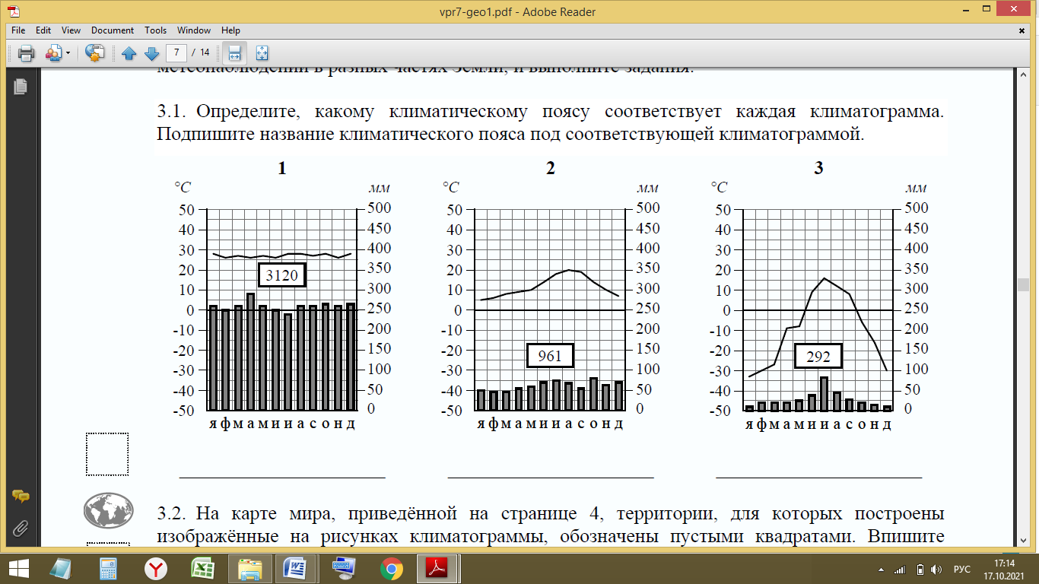

1. **На карте мира территории, для которых построены изображенные на рисунках климатограммы, обозначены пустыми квадратами. Впишите в каждый квадрат на карте номер соответствующей климатограммы:**

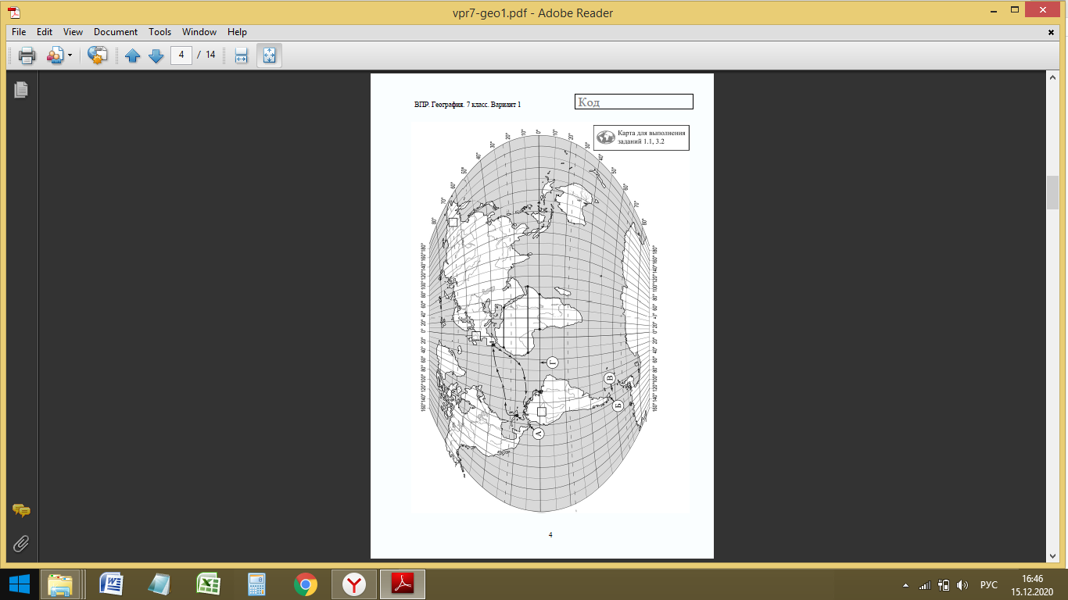

**3.Какой природной зоне мира соответствуют приведённые ниже характеристики?**

**Укажите в ответе название этой природной зоны.**

1) Образует три основных массива: в Африке, Южной Америке и Азии.

2) Отсутствует смена сезонов года, жарко и влажно круглый год.

3) Деревья образуют много ярусов, ветви и стволы деревьев обвиты лианами.

4) Некоторые растения имеют воздушные корни, поглощающие влагу прямо из воздуха.

5) Большинство животных приспособлено к жизни на деревьях.

**Ответ. Природная зона: ____________________________**

**Номер климтограммы из задания 1, которая соответствует этой природно зоне:_______**

**4. По выбранной Вами в задании 3 климатограмме заполните таблицу:**

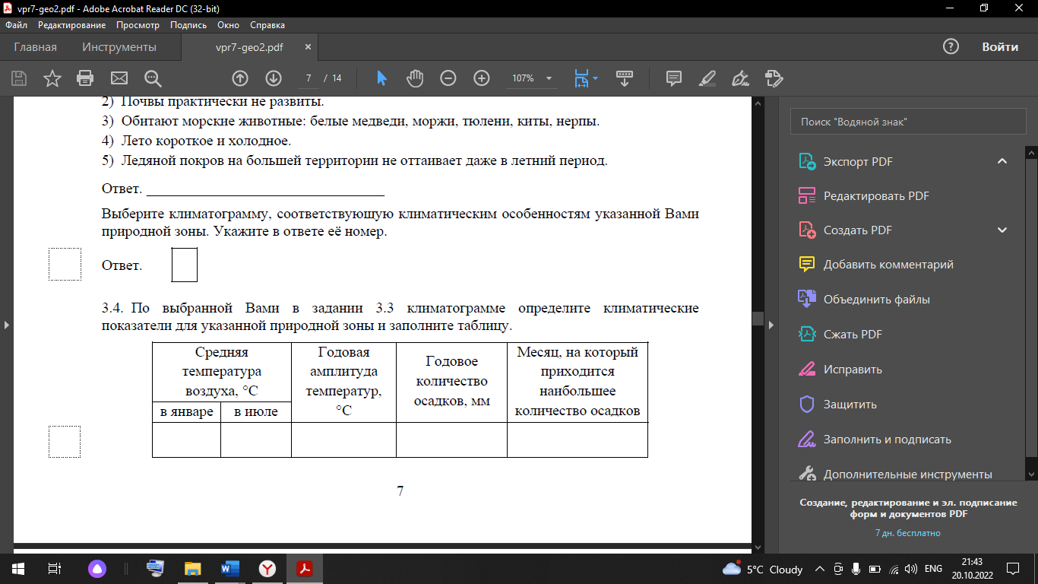

**Вывод:_____________________________________________________________________________________________________________________________________________________________________________________________________________________________________________________________________________________________________________________________________________________________________________________________________________________________________________________________________________________________________________________________________________________________________________________________________________________________________________________________________________________________________________________________________________________________________________________________________________________________________________________**

**21 октября**

**Практическая работа №6**

**«Описание климата территории по климатической карте и климатограмме»**

**обучающегося(йся) 7 класса**

**ФИ:_____________________________________**

**Вариант 2**

**Цель:**

- определить особенности размещения климатических поясов и областей по территории Земли;

- научиться использовать климатограмму.

**Ход работы**

1. **Определите, какому климатическому поясу соответствует каждая климатограмма.**

**Подпишите название климатического пояса под соответствующей климатограммой.**

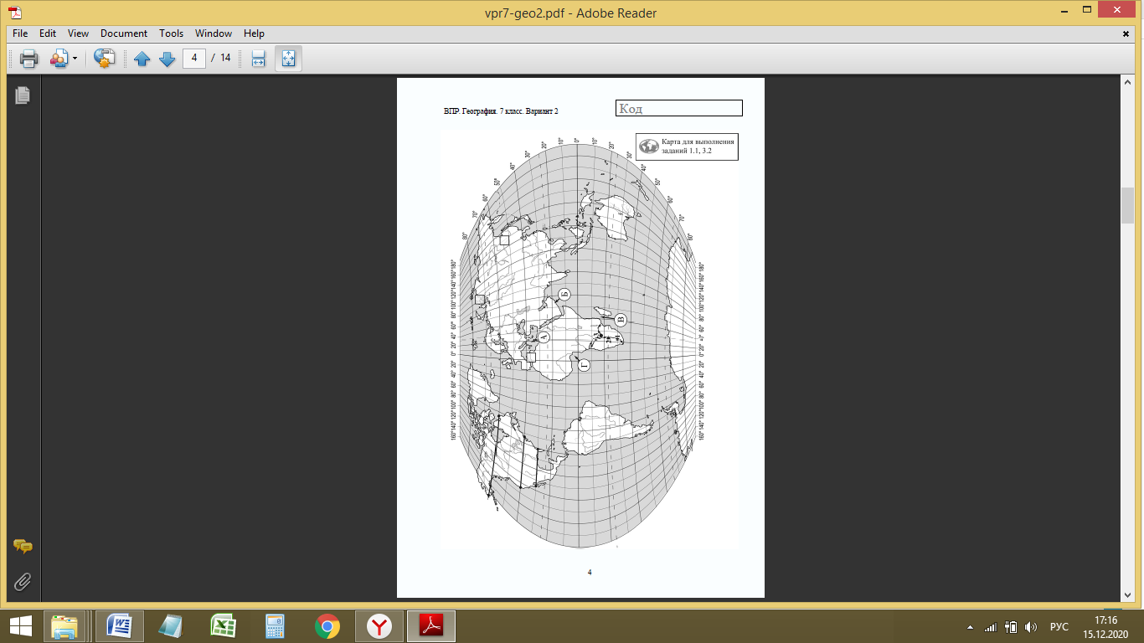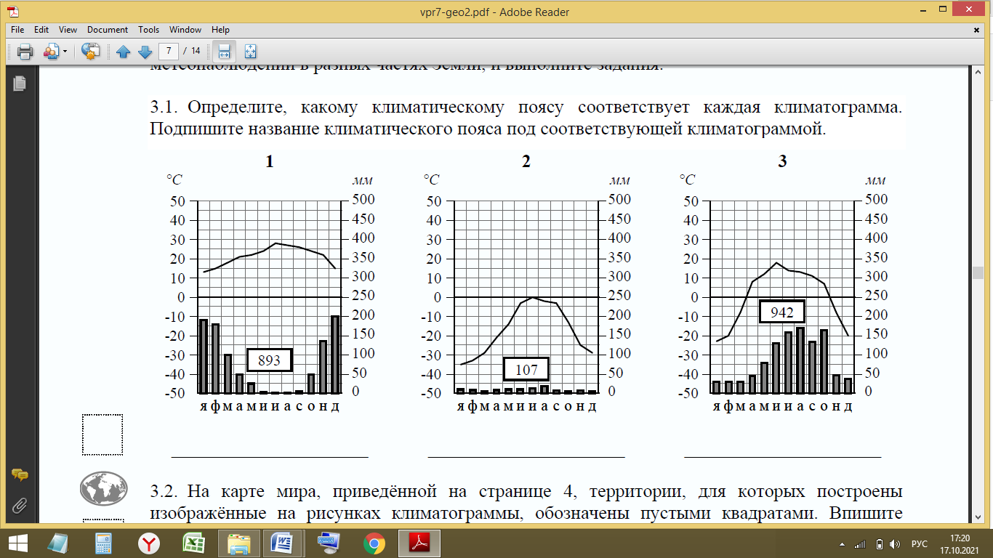

1. **На карте мира территории, для которых построены изображенные на рисунках климатограммы, обозначены пустыми квадратами. Впишите в каждый квадрат на карте номер соответствующей климатограммы:**

**3.Какой природной зоне мира соответствуют приведённые ниже характеристики?**

**Укажите в ответе название этой природной зоны.**

1) Распространена в полярных широтах.

2) Почвы практически не развиты.

3) Обитают морские животные: белые медведи, моржи, тюлени, киты, нерпы.

4) Лето короткое и холодное.

5) Ледяной покров нанекторых территориях не оттаивает даже в летний период.

**Ответ. Природная зона: ____________________________**

**Номер климтограммы из задания 1, которая соответствует этой природно зоне:_______**

**4. По выбранной Вами в задании 3 климатограмме заполните таблицу:**



**Вывод:_____________________________________________________________________________________________________________________________________________________________________________________________________________________________________________________________________________________________________________________________________________________________________________________________________________________________________________________________________________________________________________________________________________________________________________________________________________________________________________________________________________________________________________________________________________________________________________________________________________________________________________________**

**Тренировочные задания**

Определите, какому климатическому поясу соответствует каждая климатограмма.

Подпишите название климатического пояса под соответствующей климатограммой.

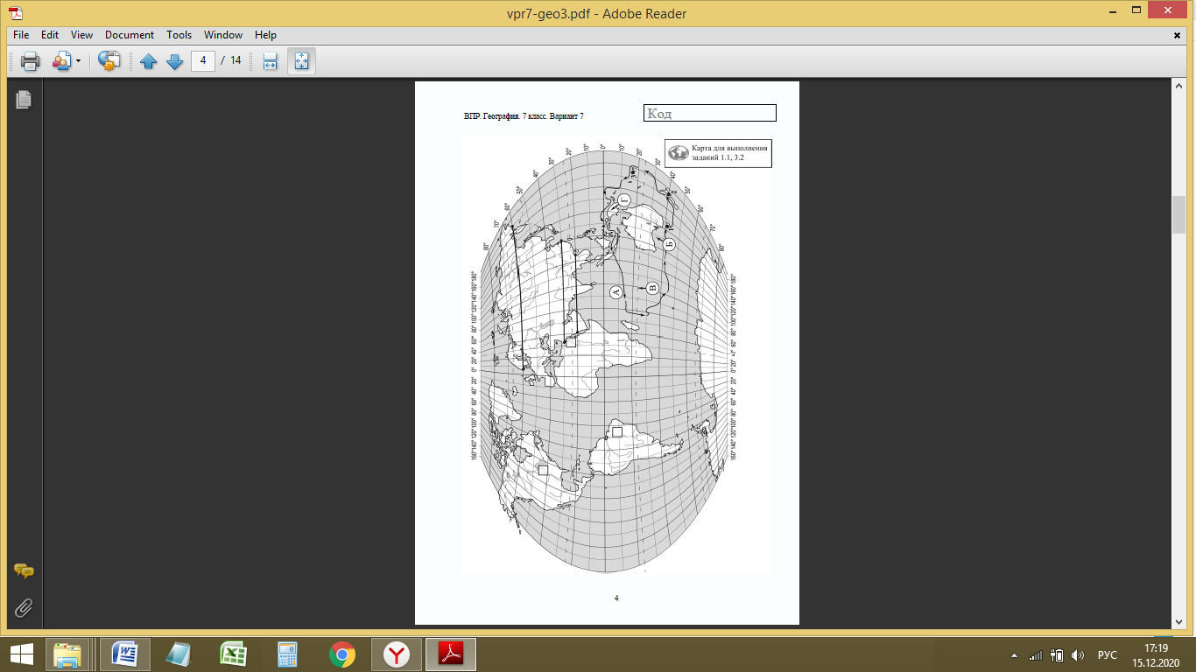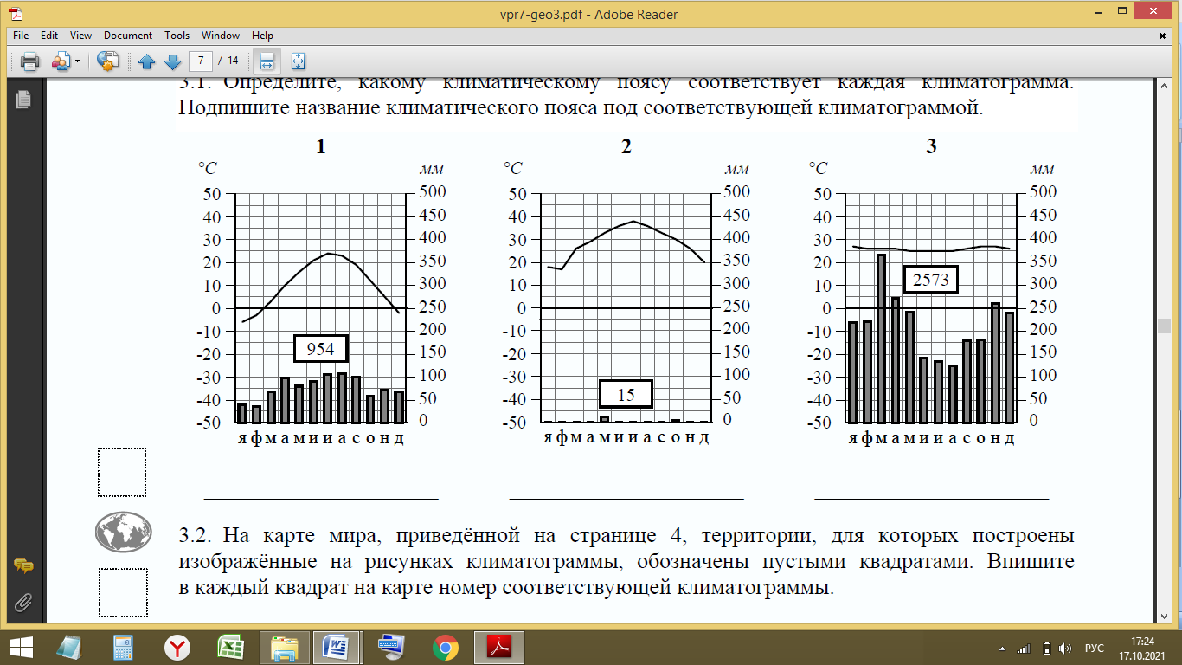

На карте мира территории, для которых построены изображенные на рисунках климатограммы,

обозначены пустыми квадратами.

Определите, какому климатическому поясу соответствует каждая климатограмма.

Подпишите название климатического пояса под соответствующей климатограммой.

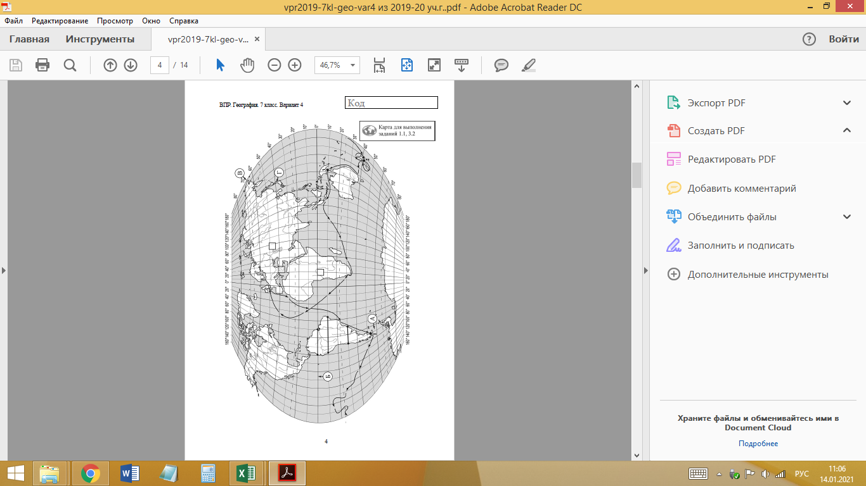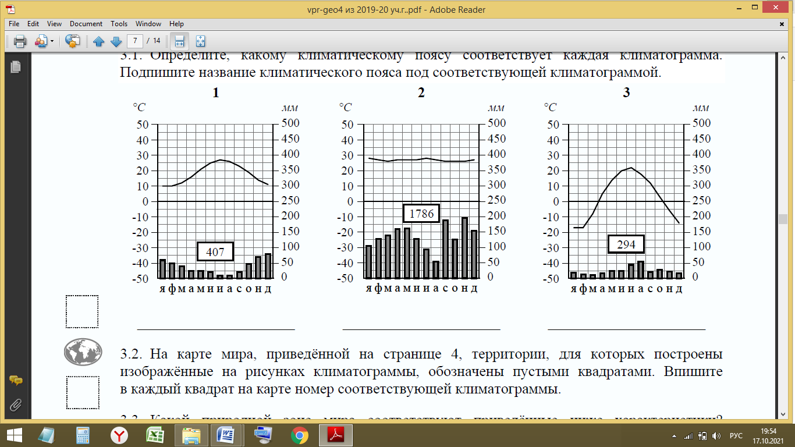

На карте мира территории, для которых построены изображенные на рисунках климатограммы,

обозначены пустыми квадратами.